بسم الله الرحمن الرحيم
المملكة العربية السعودية
وزارة التربية والتعليم
الإدارة العامة للتربية والتعليم بال
مكتب إدارة التربية والتعليم ب
متوسطة ...
المادة : الرياضيات
الصف الأول متوسط
الزمن ساعتان ونصف
اختبار نهائي الفصل الدراسي الثاني
الدور الأول 1432- 1433 هـ



أسم الطالب : ……………………………….…………..
رقم الجلوس : ……………………………….…………..
الفصل : (…………)

الدرجة كتابةً : …………...…………………….…………..
المصحح : ........….…...
المراجع : ………….…...

30

السؤال الأول : ضع دائرة حول الإجابة الصحيحة لكل فقرة مما يلي :
1. العلم الذي يدرس جمع البيانات وتنظيمها وتفسيرها وتحليلها يسمى علم :
. الإحصاء ب . الفلك ج. الهندسة د . لإحتمالات

2. الشكل التالي يبين زيادة أعداد الطلاب في مدرسة أبتدائية
خلال الخمس السنوات الماضية ، فإذا أستمرت الزيادة على
نفس الوتيرة ...
فمن المتوقع أن يصل أعداد الطلاب في عام 1435 هـ
. 100 طالب ب . 120 طالب
ج. 133 طالب د . 150 طالب

3 . الشكل المقابل يمثل مبيعات مقصف المدرسة
من السندويشات المختلفة ..
من الرسم ، أكثر الأصناف مبيعاً :
. جبنة ب . شكشوكة
ج . تونة د . كبدة

4 . البيانات التالية توضح مبيعات محل تجاري
خلال سبعة أيام كالتالي :
437 ، 175 ،280 ، 117 ، 223 ، 198 ، 205
المتوسط الحسابي للمبيعات =
. 205 ب . 437 ج . 233.6 د . 1635

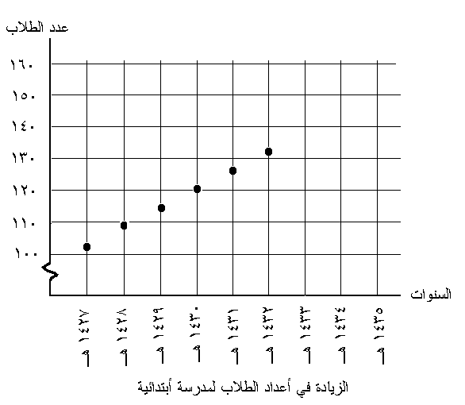

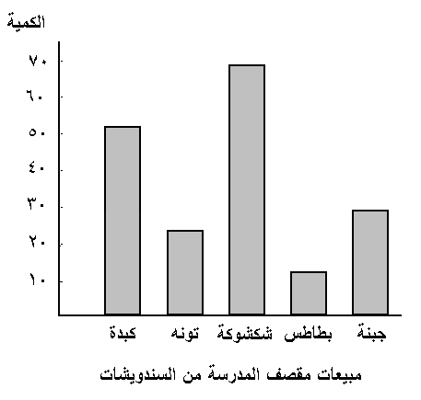

5 . المنوال من مقاييس النزعة المركزية ، وهو :
- . القيمة التي تقع في منتصف البيانات ب . أقل البيانات تكراراً
ج . ما يتمناه الإنسان ويسعى للحصول عليه د . أكثر البيانات تكراراً

6 . في تجربة إلقاء مكعب أعداد يكون إحتمال ظهور الرقم ( 7 ) = ح ( 7 ) =
. 1 ب . ــ ج . 0 د . ــ

7 . من المبدأ الأساسي للعدّ ، عدد النواتج الممكنة لإختيار شهر من أشهر السنه ويوم من أيام الأسبوع =
. 19 ب . 84 ج . 144 د . 49

8 . في تجربة أستعمال قرص مرّقم من 1 – 8
أحتمال توقف القرص عند الأرقام : 6 ، 7 ، 8
ح (6 ، 7 ، 8 ) =
. ـــ ب . 3 ج . ـــ د . ـــ

9 . في دراسة أجريت على 85 شخصاً ، ذكر 20 % منهم أنهم يمارسون رياضة المشي لمدة نصف ساعة يومياً للمحافظة على صحتهم .. نجد أن عددهم =
. 20 ب . 25 ج . 17 د . 9
10 . الجدول المقابل يبين مبيعات محل تجاري من عبوات العصير .
إذا باع المحل 200 عبوة ، فإن عدد العبوات المتوقع بيعها من التفاح =
. 9 ب . 25
ج . 36 د . 45

11 . على الشكل المقابل قياس س =
. 70 ْ ب . 50 ْ
ج . 60 ْ د . 180 ْ

12 . على الرباعي أ ب ج د المقابل ، حيث القياسات موضحة
على الرسم ، قياس ج =
. 132 ْ ب . 90 ْ
ج . 138 ْ د . 42 ْ

13 . قياس الزاوية الواحدة في المثلث المتطابق الأضلاع =
. 180 ْ ب . 90 ْ
ج . 60 ْ د . 120 ْ

1
6

1
2

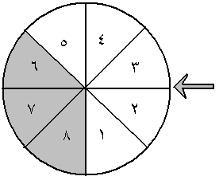

3
8
1
2
5
8

العصير | العبوات
برتقال | 10
تفاح | 9
مانجو | 14
فراولة | 7

س 130 ْ

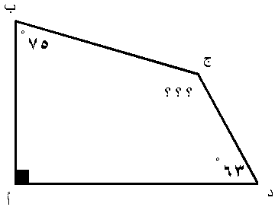

14 . مساحة المثلث المقابل
حيث القياسات والأبعاد موضحة على الشكل :
. 110.4 سم ب . 220.8 سم
ج . 30.4 سم د . 60.8 سم

15 . محيط الدائرة التي طول قطرها 25 سم =
. 490.9 سم ب . 157.1 سم ج . 78.5 سم د . 50 سم

16 . الشكل الثلاثي الأبعاد الذي يتألف من قاعدة دائرية ونقطة رأس وسطح جانبي منحني يسمى :
. مخروط ب . كرة ج . أسطوانة د . هرم

17 . على الشكل المقابل منشور رباعي ..
الأبعاد والقياسات موضحة على الرسم ، حجم المنشور =
. 15 سم ب . 35 سم
ج . 21سم د . 105 سم

18 . المضلع الذي أضلاعه الأربع متطابقة يسمى :
. مستطيل ب . متوازي أضلاع
ج . معين د . شبه منحرف

19 . المضلع الذي لا يصلح للتبليط هو :
. المربع ب . المثلث المتطابق الأضلاع ج . السداسي المنتظم د . الخماسي المنتظم

20 . على الشكل المقابل مثلثين متشابهين ..
طول الضلع المجهول س =
. 8.8 سم ب . 6.875 سم
ج . 55 سم د . 3.6 سم

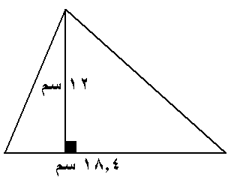

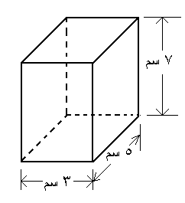

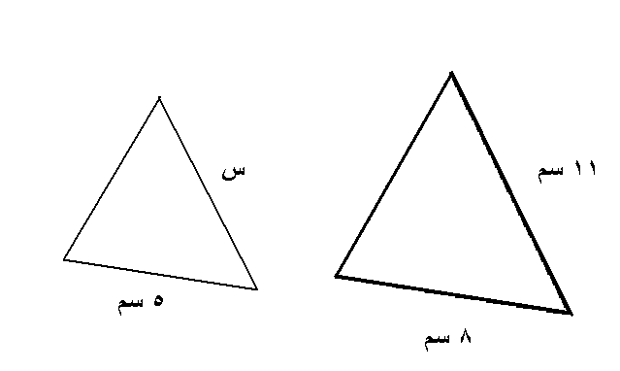

السؤال الثاني :
. الجدول التالي يوضح تقديرات 30 طالب في مادة الرياضيات
مثل البيانات بواسطة المدرج التكراري .

ب . ينتج مصنع للسيارات سيارة بثلاث الوان : أحمر – أسود – أزرق ، وبفتحة في السقف وبدون فتحة .
أستخدم الرسم الشجري لكتابة فضاء العينة لإنتاج المصنع من هذا النوع من السيارات .
................................................................................................................................................................................................

................................................................................................................................................................................................

................................................................................................................................................................................................

................................................................................................................................................................................................

................................................................................................................................................................................................

................................................................................................................................................................................................

................................................................................................................................................................................................

ج . على الشكل المقابل ، أوجد مساحة الجزء المضلل .
..................................................................................................................................................................................

........................................................................................................................................................................................

..................................................................................................................................................................................

.........................................................................................................................................................................
د . أوجد قياس الزاوية الواحدة في المضلع السداسي
المنتظم .
........................................................................................................................................................................................

........................................................................................................................................................................................

........................................................................................................................................................................................

........................................................................................................................................................................................

مع تمنياتنا لكم بدوام التوفيق والنجاح

مدرس المادة : مدير المدرسة :
التقدير | العدد
ممتاز | 12
جيد جداً | 8
جيد | 3
مقبول | 5
ضعيف | 2

